14.05.2020 8 класс
Изучи материал параграфа 57 по теме «Слуховой и вестибулярный аппарат»
Посмотри видеоролики:
https://interneturok.ru/lesson/biology/8-klass/borgany-chuvstv-analizatoryb/organ-sluha
https://interneturok.ru/lesson/biology/8-klass/borgany-chuvstv-analizatoryb/organy-ravnovesiya-osyazaniya-obonyaniya-vkusa
Выполни задания
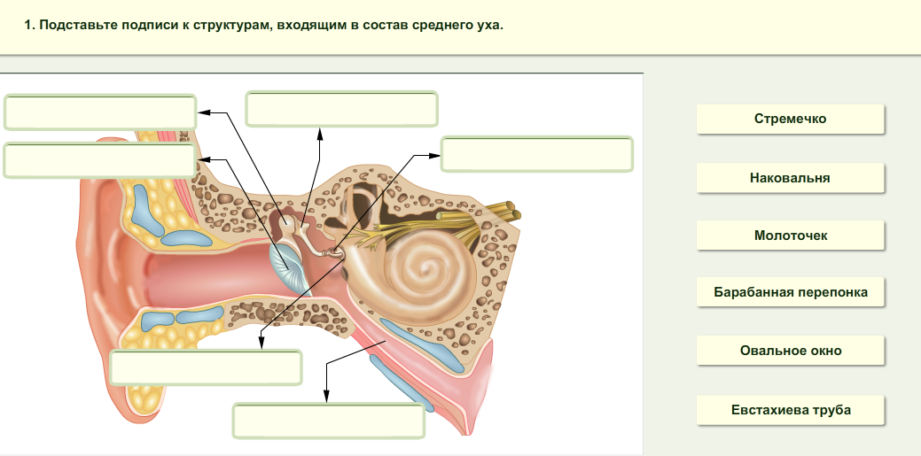
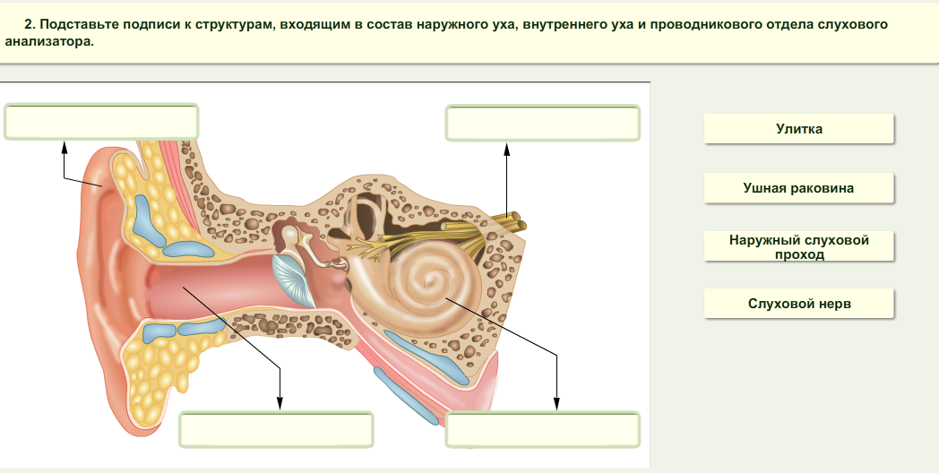
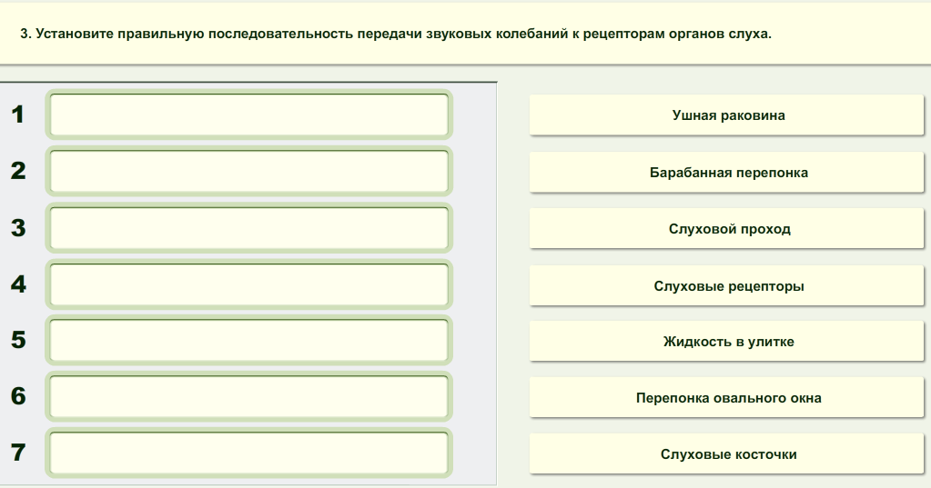
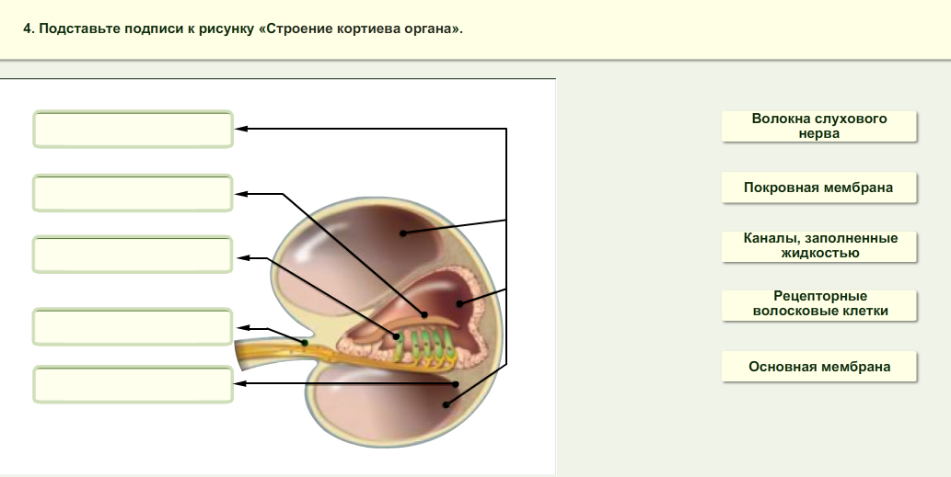

Ответы сфотографировать и выслать на адрес: olga.yunina.96@mail.ru

